临江镇中心校开展《信息化背景下分层教学》校本研修活动

一、研修简述：
为了贯彻落实兰西县中小学教师任务驱动主题式培训方案精神，结合我校实际，本学期我校深入开展了“分层教学”校本研修活动，为了搞好此次活动，学习成立了以校长为组长，主管校长为副组长，各学科研究员和骨干教师为成员的领导组织，全面负责指导、组织本次活动，同时制定了切实可行的校本研修方案和活动日程，按照日程以全员赛课形式开展活动。具体做法如下：
1.培训启动会：3月12日召开学期教师培训启动会，传达县培训会议精神，布置本学期培训工作。
2.确定研修主题：3月14日组织各学科参培教师研制学科研修主题，并制定校本研修实施方案。
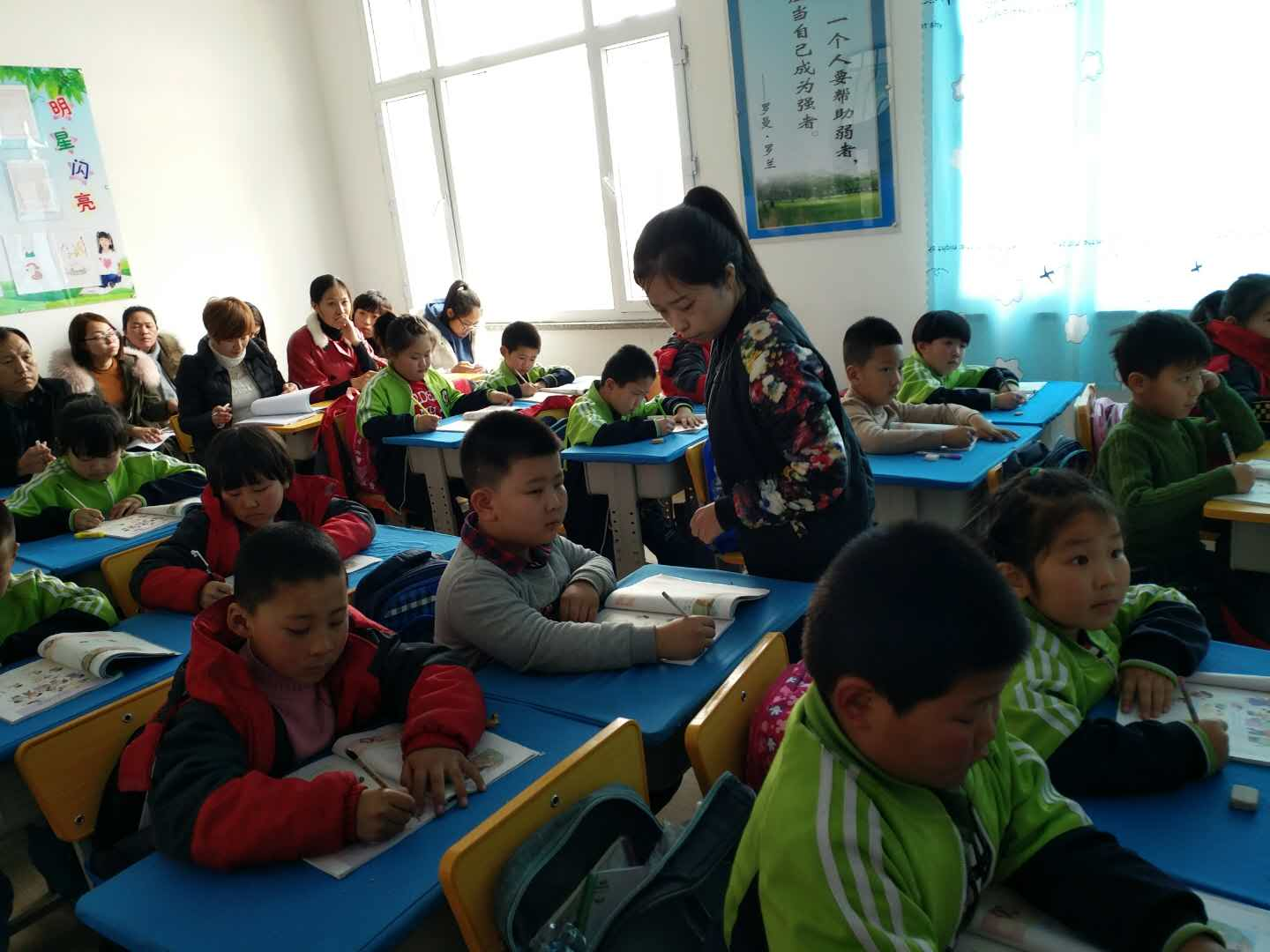
3.开展诊断示范活动：3月15日至4月30日以学科为单位，通过开展“分层教学”活动打造合格课。

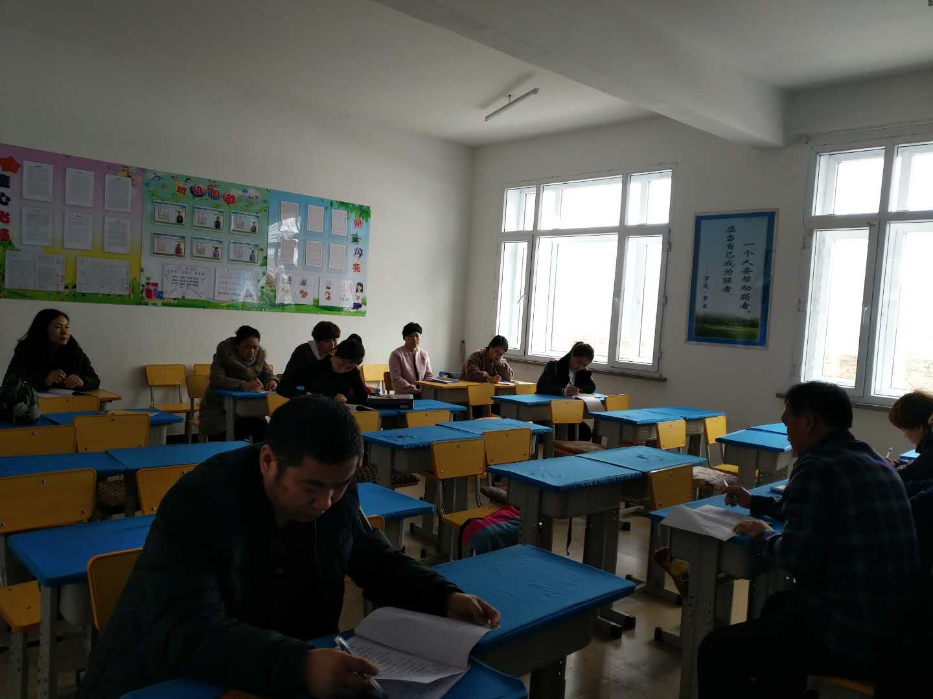
4.开展磨课研课活动：5月2日至5月30日以学科为单位，通过开展“分层教学”活动打造优质课。
5.活动总结：5月31日，召开全体教师会，对本次校本研修活动进行全面总结。
二、主要成绩：
1.领导重视：本次活动主管领导及相关成员全程参与此次活动，并时时提出要求，营造了一种积极向上的氛围。
2.教师热情高：本次活动，全校教师都能积极参与，每名教师都出一节课。做到认真备课，积极参与“分层教学”活动，各抒己见。
3.活动效果好：通过本次活动，深化我校课堂教学改革，很好地落实了县主题培训会议精神，落实我县分层教学模式，实施差异教育，促进学生全面发展，提高了全体教师的课堂教学能力。
三、突出问题：
1.个别教师对分层教学理解不深刻，个别教学环节分层体现不明显。
2.个别教师的教学基本功还有待加强，如小组合作学习分工不到位。白板操作不熟练，板书不够科学、规范等。
四、改进措施：
1.通过讲座形式对教师进行业务辅导，教研员深入课堂，进行现场指导，不断改进教学方法。
2.针对本次活动出现的问题，抓好下步的培训活动，打造出精品课，做好名师的示范引领。



